KORKUTELİ MYO ÖĞRENCİ MEMNUNİYET ANKET SONUÇLARI (2022-2023 Bahar)
2022-2023 Bahar Yarıyılı Korkuteli Meslek Yüksekokulu Öğrencilerinin Yüksekokul hakkındaki memnuniyet düzeylerini ölçmek için yapılan anket 6 bölümden oluşmaktadır. Bunlar:
BÖLÜM A Yönetim ve Personel
BÖLÜM B Yüksekokulda Sunulan Hizmetler ve Öğrenci İşleri Birimi
BÖLÜM C Yüksekokul Derslik, Kantin, Güvenlik ve Temizlik Hizmetleri
BÖLÜM D Eğitim-Öğretim Programları
BÖLÜM E Danışmanlık ve Rehberlik Hizmetleri
BÖLÜM F Bölüm, Yüksekokul ve Üniversite
Ankete 63 öğrenci katılmıştır.
2022-2023 Bahar Yarıyılı Korkuteli Meslek Yüksekokulu öğrenci memnuniyet anket sonuçları grafikleri aşağıda yer almaktır.
Ankete katılan öğrencilerin memnuniyet soruları dışındaki; cinsiyete göre dağılımı Grafik 1’de, programa göre dağılımı Grafik 2’de ve sınıfa göre dağılım Grafik 3’te verilmiştir.

Grafik 1. Öğrencilerin Cinsiyete Göre Dağılımı
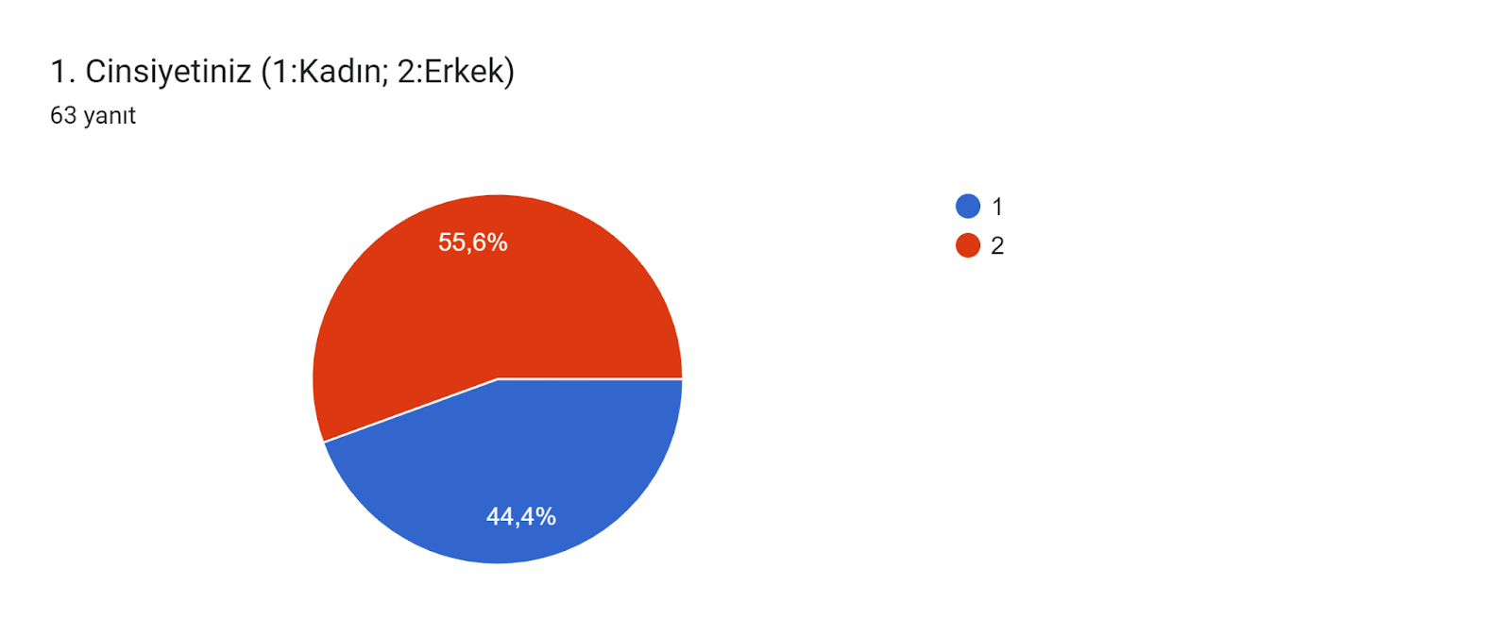

Grafik 2. Öğrencilerin Programlara Göre Dağılımı
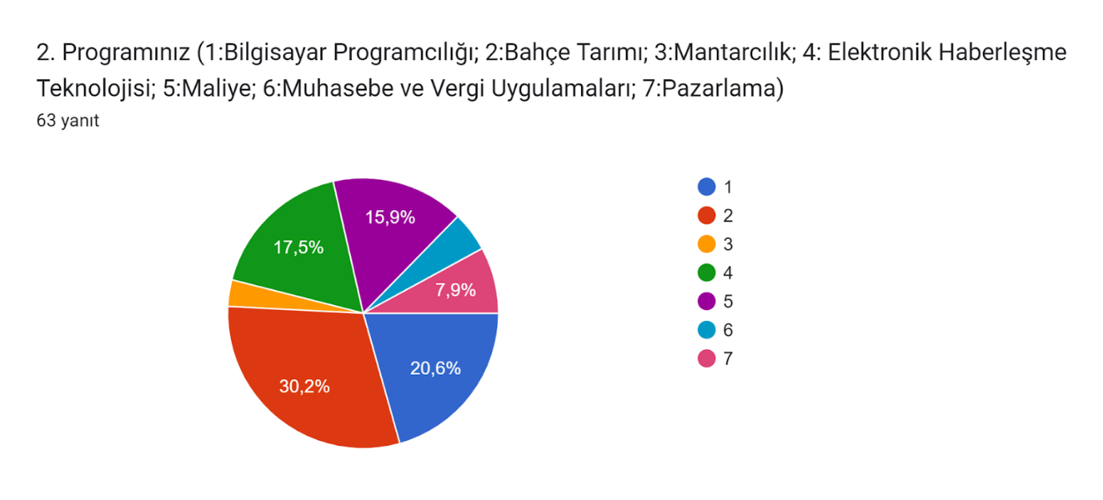

Grafik 3. Öğrencilerin Sınıflara Göre Dağılımı

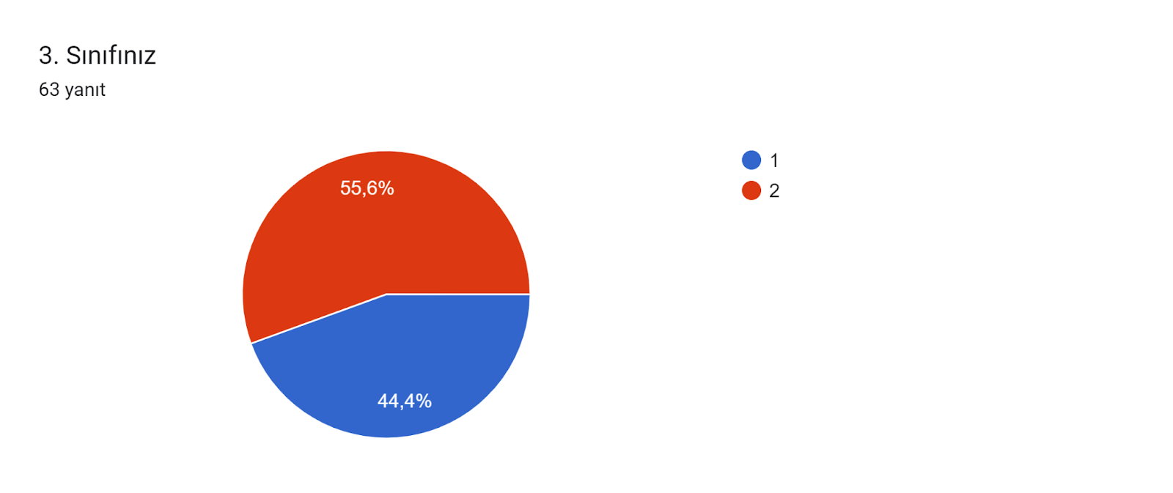

BÖLÜM A
Grafik 4. Öğrencilerin Yönetim ve Personel ile İlgili Önermelere Göre Memnuniyet Düzeyi
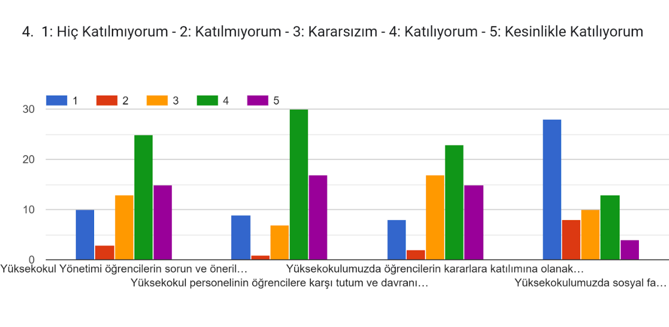
1. Yüksekokul Yönetimi öğrencilerin sorun ve önerilerine karşı duyarlıdır.
2. Yüksekokul personelinin öğrencilere karşı tutum ve davranışları olumludur.
3. Yüksekokulumuzda öğrencilerin kararlara katılımına olanak sağlanmaktadır.
4. Yüksekokulumuzda sosyal faaliyetler (spor, sanatsal, kültürel) yeterli düzeydedir.

Öğrencilerin yönetim ve personel ile ilgili önermelere göre memnuniyet düzeyinin ölçüldüğü bölümde memnuniyet düzeyi 1. Önermede %63, 2. Önermede %74 ve 3.Önermede %60 olarak tespit edilmiştir. “(4) Yüksekokulumuzda sosyal faaliyetler (spor, sanatsal, kültürel) yeterli düzeydedir” önermesinde memnuniyet düzeyinin %26 olduğu tespit edilmiştir. Genel olarak 63 öğrencin katıldığı ankette katılım düzeyinin düşük olduğu görülmüştür.

Hedefler:
1. Öncelikli hedefimiz öğrencilerimizin ankete katılım düzeyini arttırarak katılmama oranını %20’nin altında tutmaktır.
2. Memnuniyet düzeyinin %26 olarak tespit edildiği “(4) Yüksekokulumuzda sosyal faaliyetler (spor, sanatsal, kültürel) yeterli düzeydedir” önermesinin memnuniyet düzeyini %70’e çıkarmak temel hedefimizdir.
3. 1. Ve 3. Önermelerdeki memnuniyet düzeyini %70’e çıkarmak hedeflerimiz arasındadır.

BÖLÜM B
Grafik 5. Öğrencilerin Yüksekokulda Sunulan Hizmetler ve Öğrenci İşleri Birimine İlişkin Önermelere Katılım/Memnuniyet Düzeyi
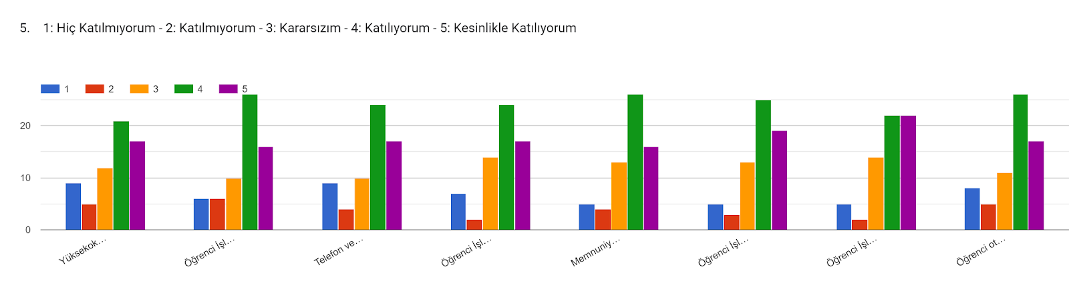
1 2 3 4 5 6 7 8

1.Yüksekokul öğrenci işleri bürosu öğrencilere yeterli düzeyde hizmet vermektedir.
2.Öğrenci İşleri Birimi personeline rahatça ulaşılabilmektedir.
3.Telefon veya yüz yüze iletişimde Öğrenci İşleri Birimi yeterince yardımcı olmaktadır.
4.Öğrenci İşleri Birimi ile ilgili taleplerim zamanında karşılanmaktadır.
5.Memnuniyetsizliklerim ile ilgili Öğrenci İşleri Birimi personeli tavır ve geri dönüşleri yeterince hızlı ve tatmin edicidir.
6.Öğrenci İşleri Birimi duyuru ve ilanlarındaki bilgilendirmeler benim için yeterlidir.
7.Öğrenci İşleri Birimi personeli konusu ile ilgili yeterli mevzuat bilgisine sahiptir.
8.Öğrenci otomasyon programı (OBS) sorunsuz bir şekilde çalışmaktadır.

Öğrencilerin Yüksekokulda sunulan hizmetler ve Öğrenci İşleri Birimine ilişkin önermelere katılım/memnuniyet düzeyinin sorulduğu 1., 2., 3., 4., 5. Ve 8. Önermelerde memnuniyet düzeyi %60’larda ve %70’e çok yakın olarak tespit edilmiştir. 6. Ve 7. Önermelerdeki memnuniyet düzeyi ortalaması %70’lerdedir.

Hedefler:

1. Öğrenci İşleri Birimi ile ilgili 1., 2., 3., 4. ve 5.maddelerdeki memnuniyet düzeyinin %70 üstüne çıkarılması temel hedefimizdir.
2. 6. Ve 7. Önermelerdeki memnuniyet düzeyinin öğrenci katılımının arttırılmasıyla sürdürülebilir kılınması hedeflerimiz arasındadır.

BÖLÜM C
Grafik 6. Öğrencilerin Yüksekokul Derslik, Kantin, Güvenlik ve Temizlik Hizmetlerine Katılım/Memnuniyet Düzeyi
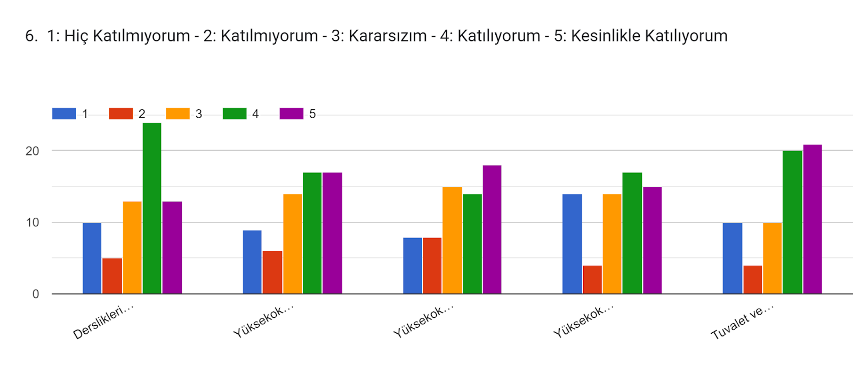
1 2 3 4 5
1. Dersliklerin fiziki şartları (temizlik, aydınlatma, ısıtma-soğutma, vb.)yeterlidir.
2. Yüksekokul kantininde sunulan hizmetler (ürün çeşitliliği, fiyat vb.) yeterlidir.
3. Yüksekokul kantininin fiziksel şartları yeterlidir.
4. Yüksekokulumuzdaki güvenlik hizmetleri ve önlemleri yeterlidir.
5. Tuvalet ve lavaboların temizliği yeterli düzeydedir.

Öğrencilerin Yüksekokul Derslik, Kantin, Güvenlik ve Temizlik Hizmetlerine Katılım/Memnuniyet Düzeyinin sorulduğu bölümde 1. önermede %58, 2.’de %53, 3.’de %50, 4.’de %50, 5. ‘de%65 memnuniyet düzeyi saptanmıştır. ”(3)Yüksekokul kantininin fiziksel şartları yeterlidir” ve “(4)Yüksekokulumuzdaki güvenlik hizmetleri ve önlemleri yeterlidir” en düşük memnuniyet düzeyine sahip önermelerdir.

Hedefler:
1. Bölümde genel olarak tüm önermelerde memnuniyet düzeyinin %70’in altında olduğu tespit edildiğinden 1., 2., 3., 4. Ve 5. Maddelerde memnuniyetin %70’in üstüne çıkarılması hedeflenmektedir.
2. ”(3)Yüksekokul kantininin fiziksel şartları yeterlidir” ve “(4)Yüksekokulumuzdaki güvenlik hizmetleri ve önlemleri yeterlidir” en düşük memnuniyet düzeyine sahip önermeler öncelikli hedeflerdendir.

BÖLÜM D
Grafik 7. Eğitim-Öğretim Programlarına İlişkin Önermelere Katılım Düzeyi
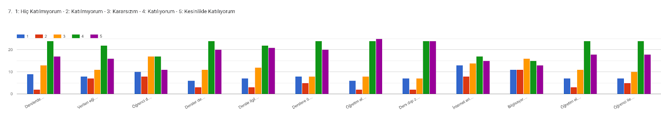
- 2 3 4 5 6 7 8 9 10 11 12

1. Derslerde öğretim teknolojileri (projeksiyon cihazı, programlar, laboratuarlar vb.) etkin olarak kullanılmaktadır.
2. Verilen eğitim, öğrencileri meslek hayatına hazırlamaktadır.
3. Öğrenci değişim programları etkin biçimde uygulanmaktadır.
4. Dersler ders planına uygun olarak işlenmektedir.
5. Dersle ilgili kaynaklar, dönem başında önerilmektedir.
6. Derslere öğrencilerin aktif katılımını sağlayan yöntem ve teknikler kullanılmaktadır.
7. Öğretim elemanları ders süresini etkin olarak kullanmaktadır.
8. Ders dışı zamanlarda öğretim elemanlarına ulaşılabilmektedir.
9. İnternet erişim olanakları yeterlidir.
10. Bilgisayar laboratuvarları (sayı, kapasite, yazılım vb.) yeterlidir.
11. Öğretim elemanları öğrenci başarısını objektif olarak değerlendirmektedir.
12. Öğrenci ile ilgili duyurulara (panoları, web sayfası vb.) rahatlıkla ulaşabiliyorum.

Eğitim-Öğretim programlarına ilişkin önermelere katılım düzeyinin sorulduğu bölümde “(3) Öğrenci değişim programları etkin biçimde uygulanmaktadır” , (10)Bilgisayar laboratuvarları (sayı, kapasite, yazılım vb.) yeterlidir” önermeleri %44 düzeyiyle en düşük memnuniyet düzeylerine sahip önermeler olarak saptanmıştır. 9. Önermede memnuniyet düzeyi %50,1.,2.,5.,11. Ve 12. Önermelerde memnuniyet düzeyi %60’larda tespit edilmiştir. 4.6., 7. Ve 8. Önermelerde memnuniyet düzeyi %70’in üstündedir.

Hedefler:
1. 3, 9 ve 10. Önermelerde memnuniyet düzeyini %70’in üstüne çıkarmak öncelikli hedefimizdir.
2. 1, 2, 5, 11 ve 12. Önermelerde memnuniyetsizlik düzeyini %20’nin altında tutmak temel hedeflerimizdendir.
3. Memnuniyet düzeyinin genel ortalamanın üstünde olduğu 4.6., 7. Ve 8. Önermelerde memnuniyet düzeyini sürdürülebilir kılmak hedeflerimiz arasındadır.

BÖLÜM E
Grafik 8. Öğrencilerin Danışmanlık ve Rehberlik Hizmetlerine İlişkin Önermelere Katılım Düzeyi
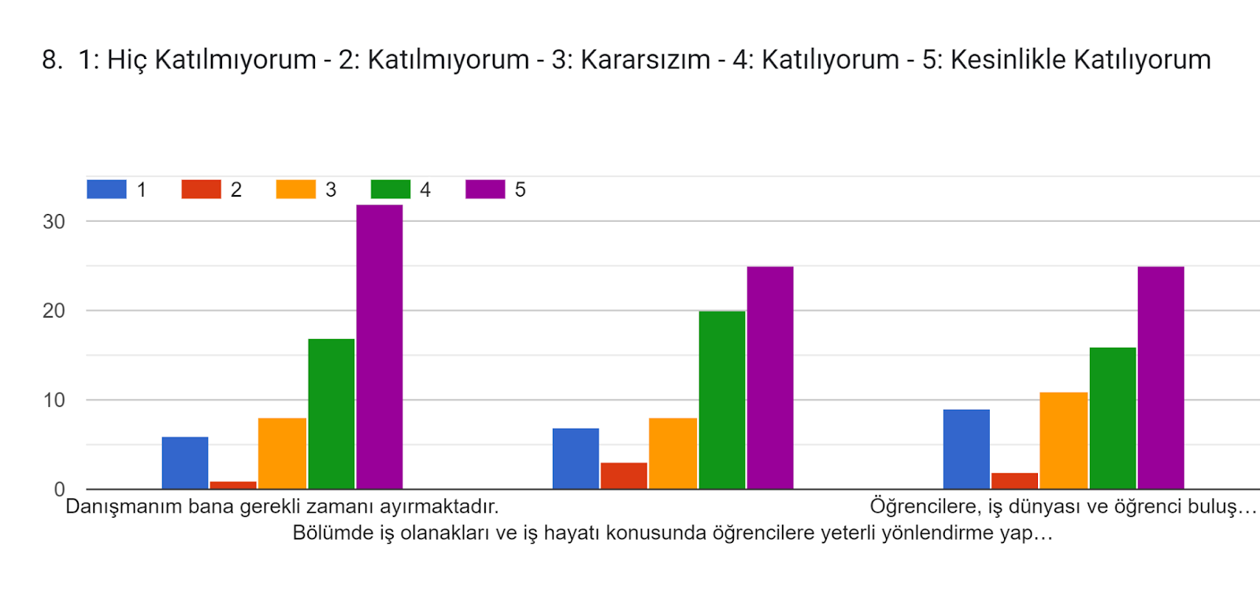

1. Danışmanım bana gerekli zamanı ayırmaktadır.
2. Bölümde iş olanakları ve iş hayatı konusunda öğrencilere yeterli yönlendirme yapılmaktadır.
3. Öğrencilere, iş dünyası ve öğrenci buluşmasına yönelik çeşitli olanaklar (konuşmacı getirme, teknik gezi, staj, vb.) sağlanmaktadır.

Öğrencilerin danışmanlık ve rehberlik hizmetlerine ilişkin önermelere katılım düzeyinin sorulduğu bölümde “(1) Danışmanım bana gerekli zamanı ayırmaktadır”, ve “(2) Bölümde iş olanakları ve iş hayatı konusunda öğrencilere yeterli yönlendirme yapılmaktadır” önermelerinde memnuniyet düzeyinin %70 üzerindedir. “(3)Öğrencilere, iş dünyası ve öğrenci buluşmasına yönelik çeşitli olanaklar (konuşmacı getirme, teknik gezi, staj, vb.) sağlanmaktadır” önermesinin ise %65 düzeyiyle memnuniyet düzeyi ortalamasının altında olduğu saptanmıştır.

Hedefler:
1. “(3)Öğrencilere, iş dünyası ve öğrenci buluşmasına yönelik çeşitli olanaklar (konuşmacı getirme, teknik gezi, staj, vb.) sağlanmaktadır” önermesinde memnuniyet düzeyinin %65’ten %70 ve üstüne çıkarılması öncelikli hedefimizdir.
2. Öğrencilerin ankete katılımının arttırılarak 1. Ve 2. Önermelerin sürdürülebilirliğini sağlamak temel hedeflerdendir.

BÖLÜM F
Grafik 9. Öğrencilerin Bölüm, Yüksekokul ve Üniversiteden Memnuniyet Düzeyi
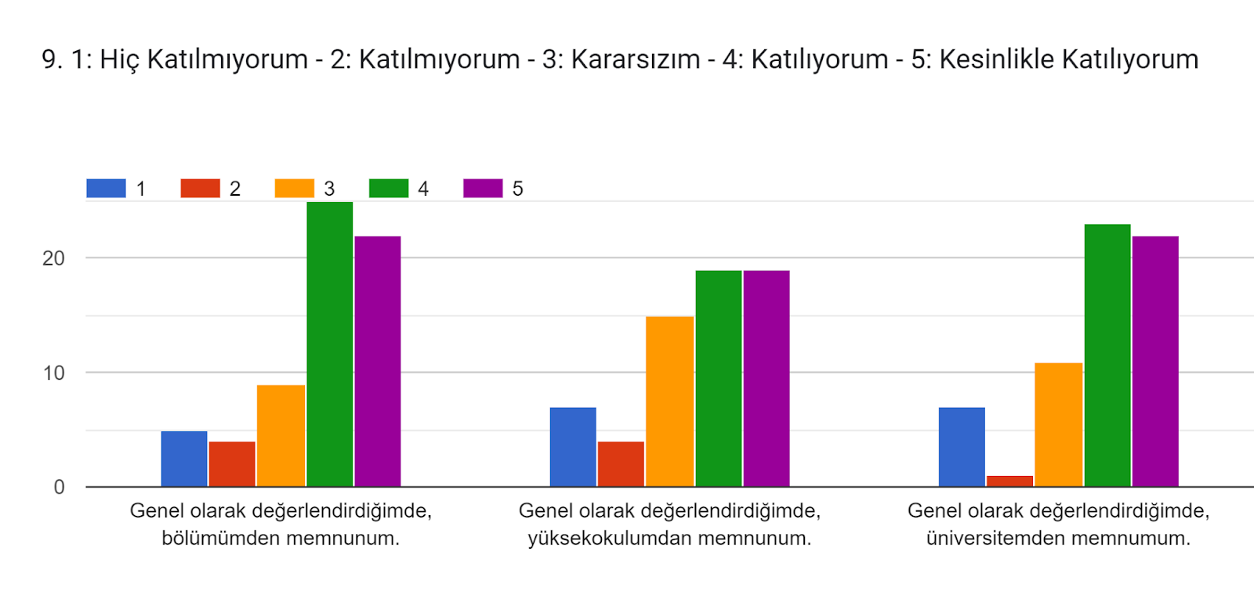

Öğrencilerin Bölüm, Yüksekokul ve Üniversiteden memnuniyet düzeyinin sorulduğu bölümde “(1)Genel olarak değerlendirdiğimde bölümümden memnunum”, “(3) Genel olarak değerlendirdiğimde üniversitemden memnunum” önermelerine katılım düzeyi %70’in üstündedir. “(2) Genel olarak değerlendirdiğimde Yüksekokulumdan memnunum” önermesi %65 memnuniyet düzeyindedir.
Hedefler:
1. . “(2) Genel olarak değerlendirdiğimde Yüksekokulumdan memnunum” önermesinin %65 memnuniyet düzeyini %70’in üstüne çıkarmak öncelikli hedeftir.
2. Ankete öğrenci katılımının arttırılması ve 1. Ve 2. Önermelerde memnuniyet düzeyini %70 düzeyinde sürdürülebilir kılmak hedeflerimizdendir.

10. DİĞER

Öğrenciler tarafından belirtilmek İstenen Diğer Düşünce ve Öneriler yazılı cevaplar aşağıda verilmiştir.

(11 yanıt)
Ayrımcılık çok fazla var
Sosyal faaliyetler olmalı.
Ulaşım sıkıntısı çekiliyor
Yüksekokulundan ve hocalardan memnunum lakin. Yurt içinde oluşan gruplaşmalar tehlikeli boyutlarda onun dışında okulumdan memnunum.
Etkinlikleri az buluyorum 1 dönem boyunca sadece 1 etkinlik yapabildik bunun sayısı arttırılmalı diye düşünüyorum.
Müzik ile uğraşabileceğimiz bir stüdyo imkânı olsa güzel olurdu ama yine de okulumdan memnunum.
Ulaşım sıkıntısı okulun konumu gereği ulaşım sıkıntısı giderilmeli
Ben okulumdan memnunum. Hocalarım da iyi. Teşekkür ederim.

